10.3“物体的浮沉条件及应用”知识归纳练习题
一、单选题
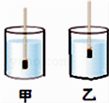
1.如图所示，两只相同的烧杯中装着深度相同的两种液体，同一只密度计在其中保持静止状态，下列判断不正确的是（ ）
A. 甲杯中液体的密度大于乙杯中液体的密度
B. 密度计在甲杯中受到的浮力等于在乙杯中受到的浮力
C. 乙杯中液体对烧杯底部的压强较大
D. 密度计排开甲、乙两杯中液体的质量相等
2.将0.5kg的物体，轻轻放入盛慢水的水杯中 ，溢 出0.3kg的水， 此物体受到的浮力是( ) （g=10 N/kg).
A. 5N B. 3N C. 2N D. 8N
3.把一个自制的密度计分别放入两种不同的液体中．情况如图所示，由此得出的下列判断正确的是（ ）
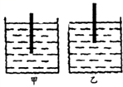
A. 这个密度计在甲液体中受到的浮力较大
B. 这个密度计在乙液体中受到的浮力较大
C. 甲中液体的密度较大
D. 乙中液体的密度较大
4.四个完全相同的小球甲、乙、丙、丁，用手把它们浸没在四种不同的液体中，放手后，小球静止时如图所示．则下列说法正确的是（ ）
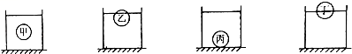
A. 丁球受到的浮力最小 B. 甲球受到的浮力大于乙球受到的浮力
C. 甲球受到的浮力小于乙球受到的浮力 D. 丙球受到的浮力最小
5.甲、乙两个实心金属球，它们质量相同，其密度分别为5×10³ kg/m³和10×10³ kg/m³ ， 甲球挂在甲弹簧测力计下，乙球挂在乙弹簧测力计下，并且让金属球全部没入水中，这时（ ）
A. 甲、乙两球所受到的浮力之比为1：2 B. 甲、乙两球所受到的浮力之比为1：3
C. 甲、乙两个弹簧测力计的示数之比为8：9 D. 甲、乙两个弹簧测力计的示数之比为11：12
6.下列情况下，不受水的浮力的物体（ ）
A. 跨海大桥的桥面 B. 水中正在下沉的石块 C. 水中正在上浮的木块 D. 水中的气泡
7.潜水艇是海军的战略重器，建设一支强大的海军是实现中国梦的有力保障．如图所示为我国海军某舰队的“强国号”潜水艇在海中悬浮、上浮、漂浮的训练过程，则下列对此潜水艇的分析中正确的是（ ）
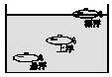
A. 上浮过程中所受浮力逐渐变大 B. 悬浮和漂浮时所受的浮力相等
C. 漂浮时潜艇底部所受海水压强最大 D. 漂浮时排开的海水所受的重力最小
8.圆柱形容器内装有一定量的水，将其放在水平桌面上，把球A放入水中沉底，容器对桌面压力为F₁ ， 水对容器底部压强为p₁；若用细绳将球A悬吊起来．静止时如图甲所示，细线对球A的拉力为F，容器对桌面的压力为F₂ ， 水对容器底部压强为p₂；若将球B放入该容器中静止时，球B有 体积露出水面，容器对桌面的压力为F₃ ， 水对容器底部压强为p₃；若将球B用细线拴住，细线另一端固定在杯底，如图乙所示，细线对球的拉力仍为F，容器对桌面压力为F₄ ， 水对容器底部压强为p₄ ， A，B两球的密度分别为ρ_{A} ， ρ_{B} ， 重力分别为G_{A} ， G_{B} ， 体积分别为V_{A} ， V_{B} ， 且V_{A}：V_{B}=2：5，下列说法正确的是（ ）
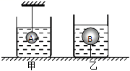
A. F₁＞F₄=F₃＞F₂ B. G_{A}＞G_{B}＞2F C. ρ_{A}＞4ρ_{B} D. p₄＞p₃＞p₂＞p₁
9.如图甲所示，弹簧测力计下挂着一个实心圆柱体，将它逐渐浸入装有水的烧杯中，弹簧测力计的示数，随圆柱体下表面浸入的深度h的变化如图乙所示。下列结论错误的是(g取10N／kg) （）
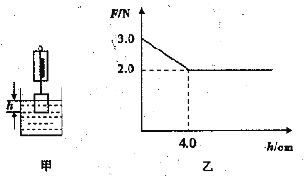
A. 圆柱体的质量为0. 3kg B. 圆柱体的体积为2. 0×10⁻⁴m³
C. 圆柱体的密度为3×10³kg/m³ D. 圆柱体刚好浸没时其下表面受到水的压强为400Pa
10.同一只鸡蛋先后放入甲、乙两杯不同浓度的盐水中，鸡蛋在甲杯处于悬浮状态，如图甲；在乙杯处于漂浮状态，如图乙．可以肯定的是( )
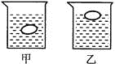
A. 甲杯盐水密度比乙杯盐水密度小 B. 甲杯盐水密度比乙杯盐水密度大
C. 甲图鸡蛋受到的浮力比乙图鸡蛋受到的浮力小 D. 甲图鸡蛋受到的浮力比乙图鸡蛋受到的浮力大
11.如图所示，边长为10cm的正方体木块A，通过细线与圆柱形容器底部相连，放入未知某液体中，容器中液面与木块上表面相平（容器足够深），从打开容器底放液阀开始计时，匀速排液，细线拉力F随时间t变化图象如图所示，木块密度为ρ=0.5g/cm³ ， 容器底面积为200cm² ， g=10N/kg，下面说法正确是（ ）
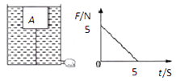
A. 液体不断排出，木块受浮力总是不断在减小 B. 该液体密度为0.8g/cm³
C. 第6s时，木块下表受液体压强为300Pa D. 第3s时，木块受到浮力为7N
12.甲、乙两只完全相同的杯子盛有不同浓度的盐水，将同一只鸡蛋先后放入其中，当鸡蛋静止时，两杯中液面相平，鸡蛋所处的位置如图所示．则下列说法正确的是（ ）
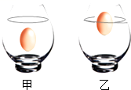
A. 鸡蛋在乙杯中受到的浮力较大 B. 鸡蛋在甲杯里排开液体的质量较大
C. 乙杯底部所受液体的压强较大 D. 甲杯底部所受液体的压力较大
13.如图所示，是游玩海底世界时，小华观察到的鱼吐出气泡上升情景．气泡上升过程中受到的浮力和气泡内气体的压强变化情况是（ ）
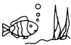
A. 浮力、压强均变小 B. 浮力、压强均变大 C. 浮力变大，压强变小 D. 浮力、压强均不变
14.把重8N、体积为1.0×10⁻³m³的物体投入水中，当物体静止时，则（ ）
A. 漂浮，F_{浮}=10N B. 悬浮，F_{浮}=8N C. 漂浮，F_{浮}=8N D. 沉在水底，F_{浮}=10N
15.桌面上甲、乙两个相同的圆柱形容器中分别装有质量相等的酒精和水，实心木球和实心铁球的体积相等，如图所示．已知：ρ_{铁}＞ρ_{水}＞ρ_{酒精}＞ρ_{木} ． 将木球放入酒精中、铁球放入水中，静止时木球和铁球所受浮力的大小分别为F₁和F₂ ， 容器底受到液体的压强分别为P₁和P₂ ， 下列判断中正确的是（ ）
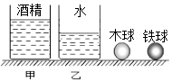
A. F₁=F₂ P₁＜P₂ B. F₁＜F₂ P₁＜P₂ C. F₁＞F₂ P₁＞P₂ D. F₁＞F P₁＜P₂
二、填空题
16.浸没在水中的正方体金属块受到的浮力等于其上下表面受到的水的________，浮力方向始终为________。若金属块排开水的体积为2×10⁻³米³ ， 它受到的浮力大小为________牛。
17. 有一体积为 的铁块，将它完全浸没在水池中，此时水的深度为1m，则铁块受到的浮力是________N。
18.在弹黄测力下悬挂一金属块，示数是8.1N．当把金属块浸没在水中时，测力计的示数是5.1N，测金属块浸没在水中时受到的浮力为________ N，金属块的密度为________ kg/m³ ． （已知水的密度为1.0×10³kg/m³）
19.超级油轮素有海上“浮动油库”之称．像“球形鼻子”样的船头可以减小航行时的阻力，从而提高油轮的________．一艘总质量约25万吨的超级油轮所受的浮力约为________N．在给某船队的船只提供油料后，油轮里剩余油料的密度________，油轮底部所受的海水压强________（后两空选填“增大”、“不变”或“减少”）．
20.如图所示，是一种防汛报警器的示意图，K是触点开关，一个漏斗形的圆圈，里面有个浮子A，请观察说明这种报警器在设计中应用到的物理知识．（填出两项）
（1）________ ；
（2）________ ．
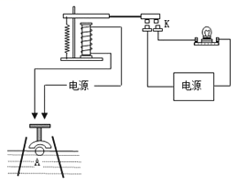
21.如图所示，小华将一支质量为140g、体积为1.8×10^{﹣4}m³的牙膏，用手将其浸没在水中时，牙膏受到的浮力为________ N，松手后牙膏将________ （选填“上浮”、“下沉”或“悬浮”）。待其静止后，与浸没时相比，杯底受到水的压强将 ________（选填“不变”、“增大”或“减小”） （g取10N/kg）。
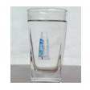
22.如图所示是潜水艇浮在水面上航行时的情景，它由江河航行至海洋的过程中吃水深度将________，受到的浮力将________．（选填“变大”，“变小”或“不变”）
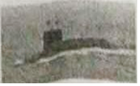
23.小明用手把重8N，体积为1.2×10^{﹣3}m³物体全部浸入水中，此时物体受到的浮力为________N，放手后物体将________．（后一空选填“上浮”、“悬浮”或“下沉”，g取10N/kg，ρ_{水}=1.0×10³kg/m³）
24.如图所示，应用连通器原理的是图________；应用阿基米德原理的是图________应用大气压强的是图________．（均选填“A”、“B”、“C”或“D”）
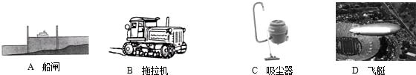
25.我国重新启动“南澳1号”打捞工作，又一批沉睡四百多年的明代文物将重见天日，考古人员（包括潜水服）在水面下继续下潜到海底的过程中，受到海水的压强________，浮力________（填“增大”“减小”或“不变”）
三、解答题
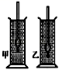
26.如图所示，密度计是测量液体密度的工具，根据密度计浸入液体的体积大小就可以比较不同液体密度的大小，你能说出其中的两个物理知识吗？

27.体积为3×10⁻⁴m³的金属块浸没在水中，求：
① 该金属块排开水的体积V_{排}.
② 该金属块受到的浮力F_{浮}.

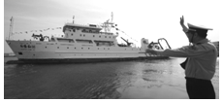
28.为应对某国对我国领土“黄岩岛”的不断挑衅，中国“向阳红06”海监船已启程赴南海维权，如图所示．“向阳红06”船总长91米、船宽14.7米、船底深7.6米，满载排水量4900吨，最大航速13.5节（约25km/h），续航力15000海里，是一艘装备精良的现代化综合海监船．（海水的密度为1.0×10³kg/m³ ， g取10N/kg）
（1）满载时，“向阳红06”船受到的浮力有多大？
（2）若船底某处距海面的深度为6m，则该处受到海水的压强是多少？
（3）“向阳红06”船在某处执行任务时，以18km/h的速度匀速航行6小时，巡航的路程为多少km？若巡航时海水阻力为1.0×10⁶牛顿，则这一过程中船的推进力所做的功为多少？
​

四、作图题
29.如图，物体静止在水中，画出物体所受到力的示意图。
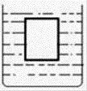
30.我国汉代曾发明一种军事信号用的灯笼，比西方的热气球早1200年。如图所示，点燃松脂时，灯笼就能腾空飞上高空。请你在图中黑点处画出灯笼加速升空时受力的示意图(不计空气阻力)
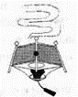
五、实验探究题
31.小明利用18cm长的吸管、细铜丝、石蜡等材料自制密度计．
（1）制作密度计的过程中，需要一个盛放液体的容器，现有250mL的量筒和400mL的烧杯供选择，则小明应选择________．
（2）小明将自制的密度计放入水中，发现密度计不能直立漂浮，其原因可能是________，实验改进后，小明将密度计放入水中，用刻度尺测出吸管露出水面的长度是10.8cm，则吸管浸入水中的深度h_{水}=________cm，小明将该密度计放入某液体中，吸管浸入液体的深度为9cm，则此液体的密度是________（ρ_{水}=1.0×10³kg/m³）
（3）小明的同学也用吸管制作看密度计，他发现密度计相邻两刻度线之间的距离太小，导致用此密度计测量液体密度时误差较大，为此同学们提出了如下改进方案，其中可行的是 ．
A. 换大的容器做实验 B. 换细的吸管制作密度计
C. 换稍长的吸管制作密度计 D. 适当减小密度计的配重．
32.小明用弹簧测力计、圆柱体、两个相同的圆柱形容器，分别装有一定量的水和盐水，对浸在液体中的问题所受的浮力进行了探究，其装置和弹簧测力计示数如图所示．
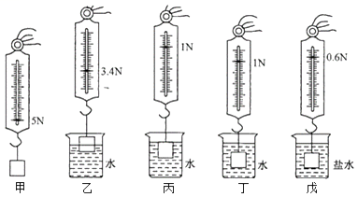
（1）分析图甲、乙、丙，说明浮力的大小与________有关．
（2）为了探究浮力大小与物体浸没在液体中的深度有无关系，可选用________图的装置来进行操作．
（3）圆柱体浸没在水中时受到的浮力是________ N，圆柱体的体积是________ m³ ． （g取10N/kg）
（4）用图示实验数据测出圆柱体浸没在盐水中时，受到的浮力是________ N，盐水的密度是________ kg/m³ ．
33.在“探究影响浮力大小的因素”实验中，物体A静止时，弹簧测力计示数分别如图所示，试回答下列问题：
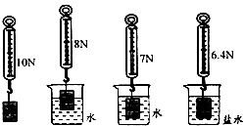
（1）物体A所受浮力大小与________和________有关．
（2）物体A浸没在水、盐水中所受浮力大小之比为________．

参考答案及解析部分
一、单选题
1.【答案】A 2.【答案】 B 3.【答案】 D 4.【答案】 D 5.【答案】C 6.【答案】A 7.【答案】D
8.【答案】 A 9.【答案】B 10.【答案】 A 11.【答案】D 12.【答案】C 13.【答案】C
14.【答案】 C 15.【答案】B
二、填空题
16.【答案】压力差；竖直向上；19.6 17.【答案】2000
18.【答案】 3；2.7×10³ 19.【答案】速度；2.5×10⁹；不变；减小
20.【答案】浮力；电流的磁效应 21.【答案】1.8；上浮；减小
22.【答案】 变小；不变 23.【答案】12；上浮
24.【答案】A；D；C 25.【答案】增大；不变
三、解答题
26.【答案】解：同一密度计测量不同的液体的密度时，都处于漂浮状态，受到的浮力始终等于密度计的重力，即：F_{浮}=G_{物} ．
由F_{浮}=ρ_{液}gV_{排}可知：在F_{浮}一定时，露出的体积越大（排开液体的体积越小），液体的密度越大．即：在F_{浮}一定时，ρ_{液}和V_{排}成反比．
答：密度计处于漂浮状态，F_{浮}=G_{物} ． 在F_{浮}一定时，ρ_{液}和V_{排}成反比
27.【答案】解：① V_{排}＝V_{物}＝3×10⁻⁴m³
② F_{浮}＝ρ_{水}gV_{排} ＝1×10³kg/m³×9.8牛/千克×3×10⁻⁴m³＝2.94N
28.【答案】解：
（1）船的排水量为：m_{排}=4900t=4.9×10⁶kg
“向阳红6号”所受到的浮力为F_{浮}=m_{排}g=4.9×10⁶kg×10N/kg=4.9×10⁷N；
（2）船底受到的压强为P=ρgh=1×10³kg/m³×10N/kg×6m=6×10⁴Pa；
（3）“向阳红6号“船巡航的路程为：S=vt=18km/h×6h=108km
因为船匀速行驶，所以F=f=1.0×10⁶N
船的推进力所做的功为W=FS=1.0×10⁶N×1.08×10⁵m=1.08×10¹¹J．
答：（1）满载时，“向阳红06”船受到的浮力为4.9×10⁷N；
（2）该处受到海水的压强是6×10⁴Pa；
（3）巡航的路程为108km；船的推进力所做的功为1.08×10¹¹J．
四、作图题
29.【答案】解：如图所示： 30.【答案】 解:如图所示:
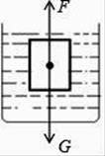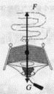
五、实验探究题
31.【答案】（1）250mL的量筒
（2）重心偏上；7.2；0.8×10³kg/m³
（3）B
32.【答案】（1）物体排开液体的体积
（2）丙、丁
（3）4；4×10^{﹣4}
（4）4.4；1.1×10³
33.【答案】 （1）液体的密度；物体排开液体的体积
（2）5：6

